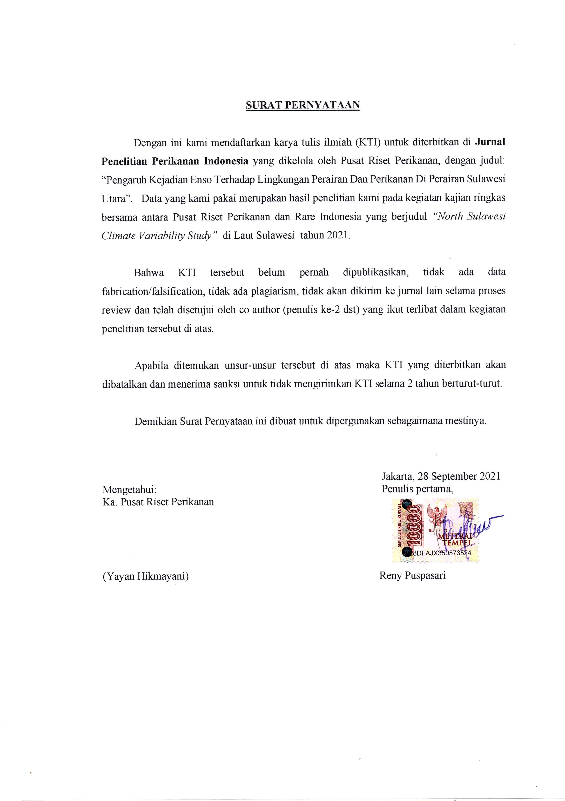

Menyetujui:

|  |  |  |  |
| --- | --- | --- | --- |
| 1 | Penulis ke-2: | Setiya Triharyuni |  |
| 2 | Penulis ke-3: | Taufiq Alimi |  |
| 3 | Penulis ke-4: | Stuart J. Campbell | Stuart Sig |
| 4 | Penulis ke-5: | Raymond Jakub |  |
| 5 | Penulis ke-6: | Wahid Suherfian |  |
| 6 | Penulis ke-7: | Emilio de la Rosa |  |
| 7 | Penulis ke-8: | Haris Setiawan |  |